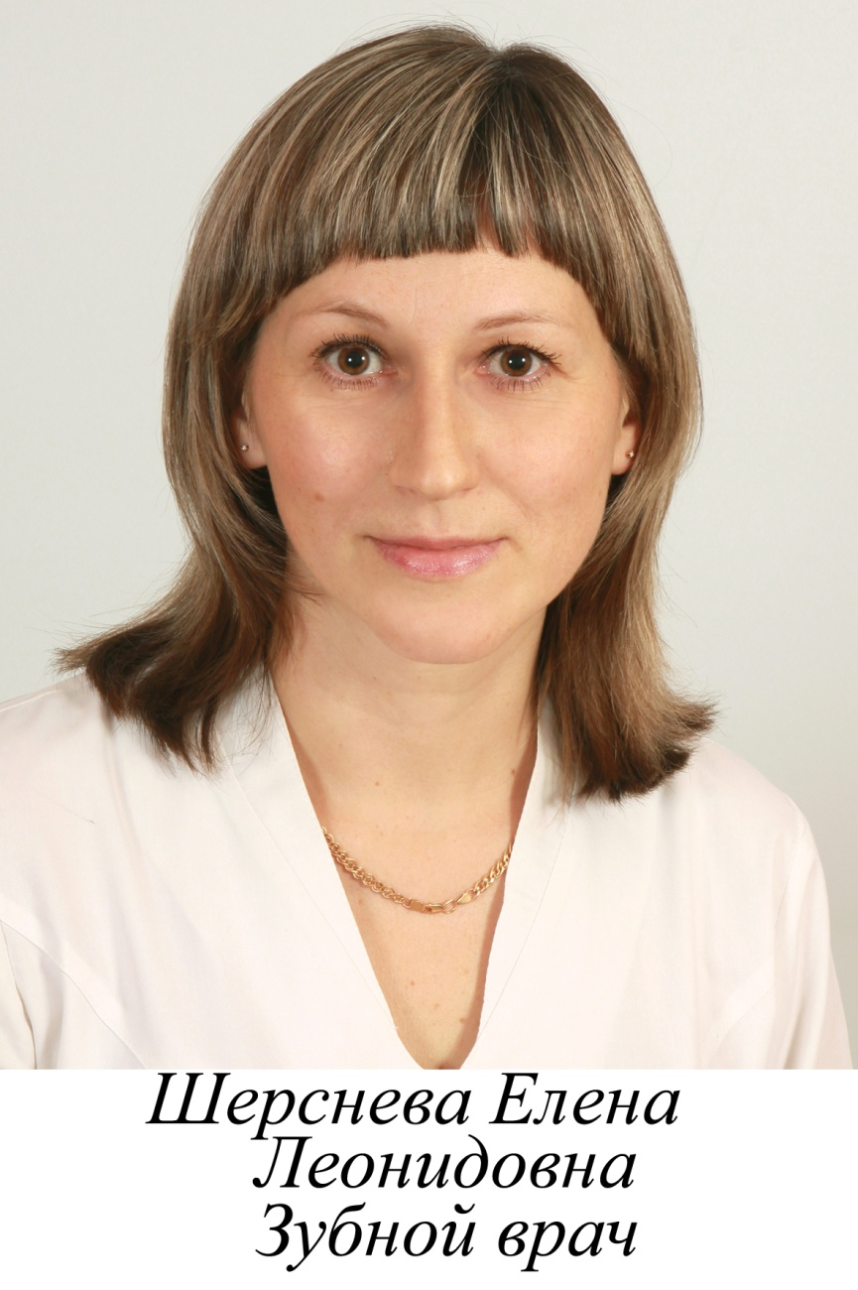
Опыт работы - с 1990 года
ОБРАЗОВАНИЕ
Ачинское медицинское училище в 1990 году
по специальности «зубной врач»

ДОЛЖНОСТЬ
Зубной врач высшей категории

СЕРТИФИКАТЫ
«Стоматология» Аккредитация 2023 году, срок действия: 5 лет

